Semaine du goût au collège de Puisaye

Les activités de l’Équipe CDI :

Nous avons fait des panneaux d’information sur la Corse, l’île de Bréhat, Guadeloupe, l’île de Saint Pierre et Miquelon sous la forme d’un «le saviez-vous».
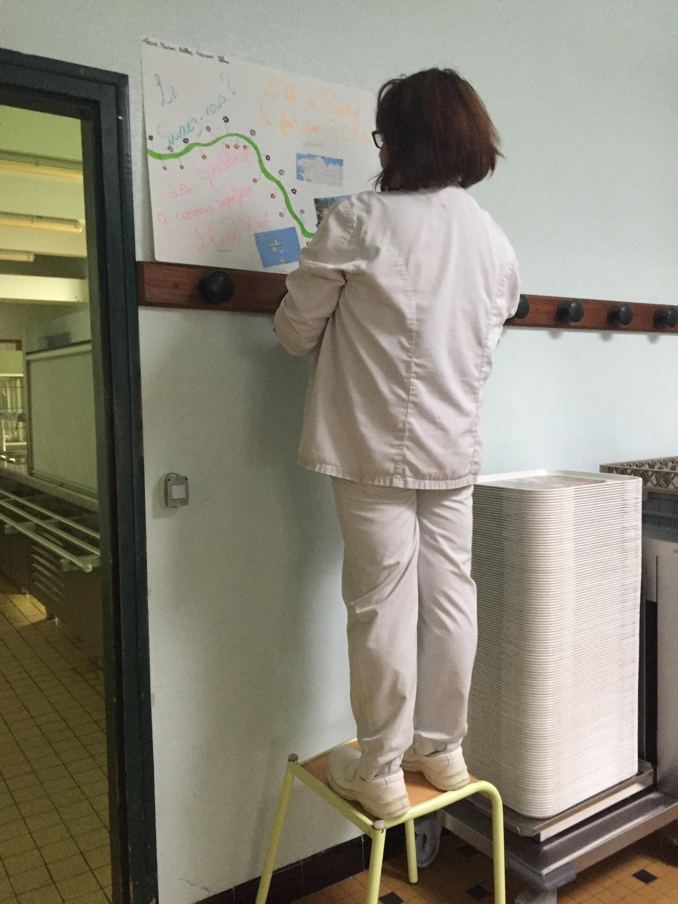

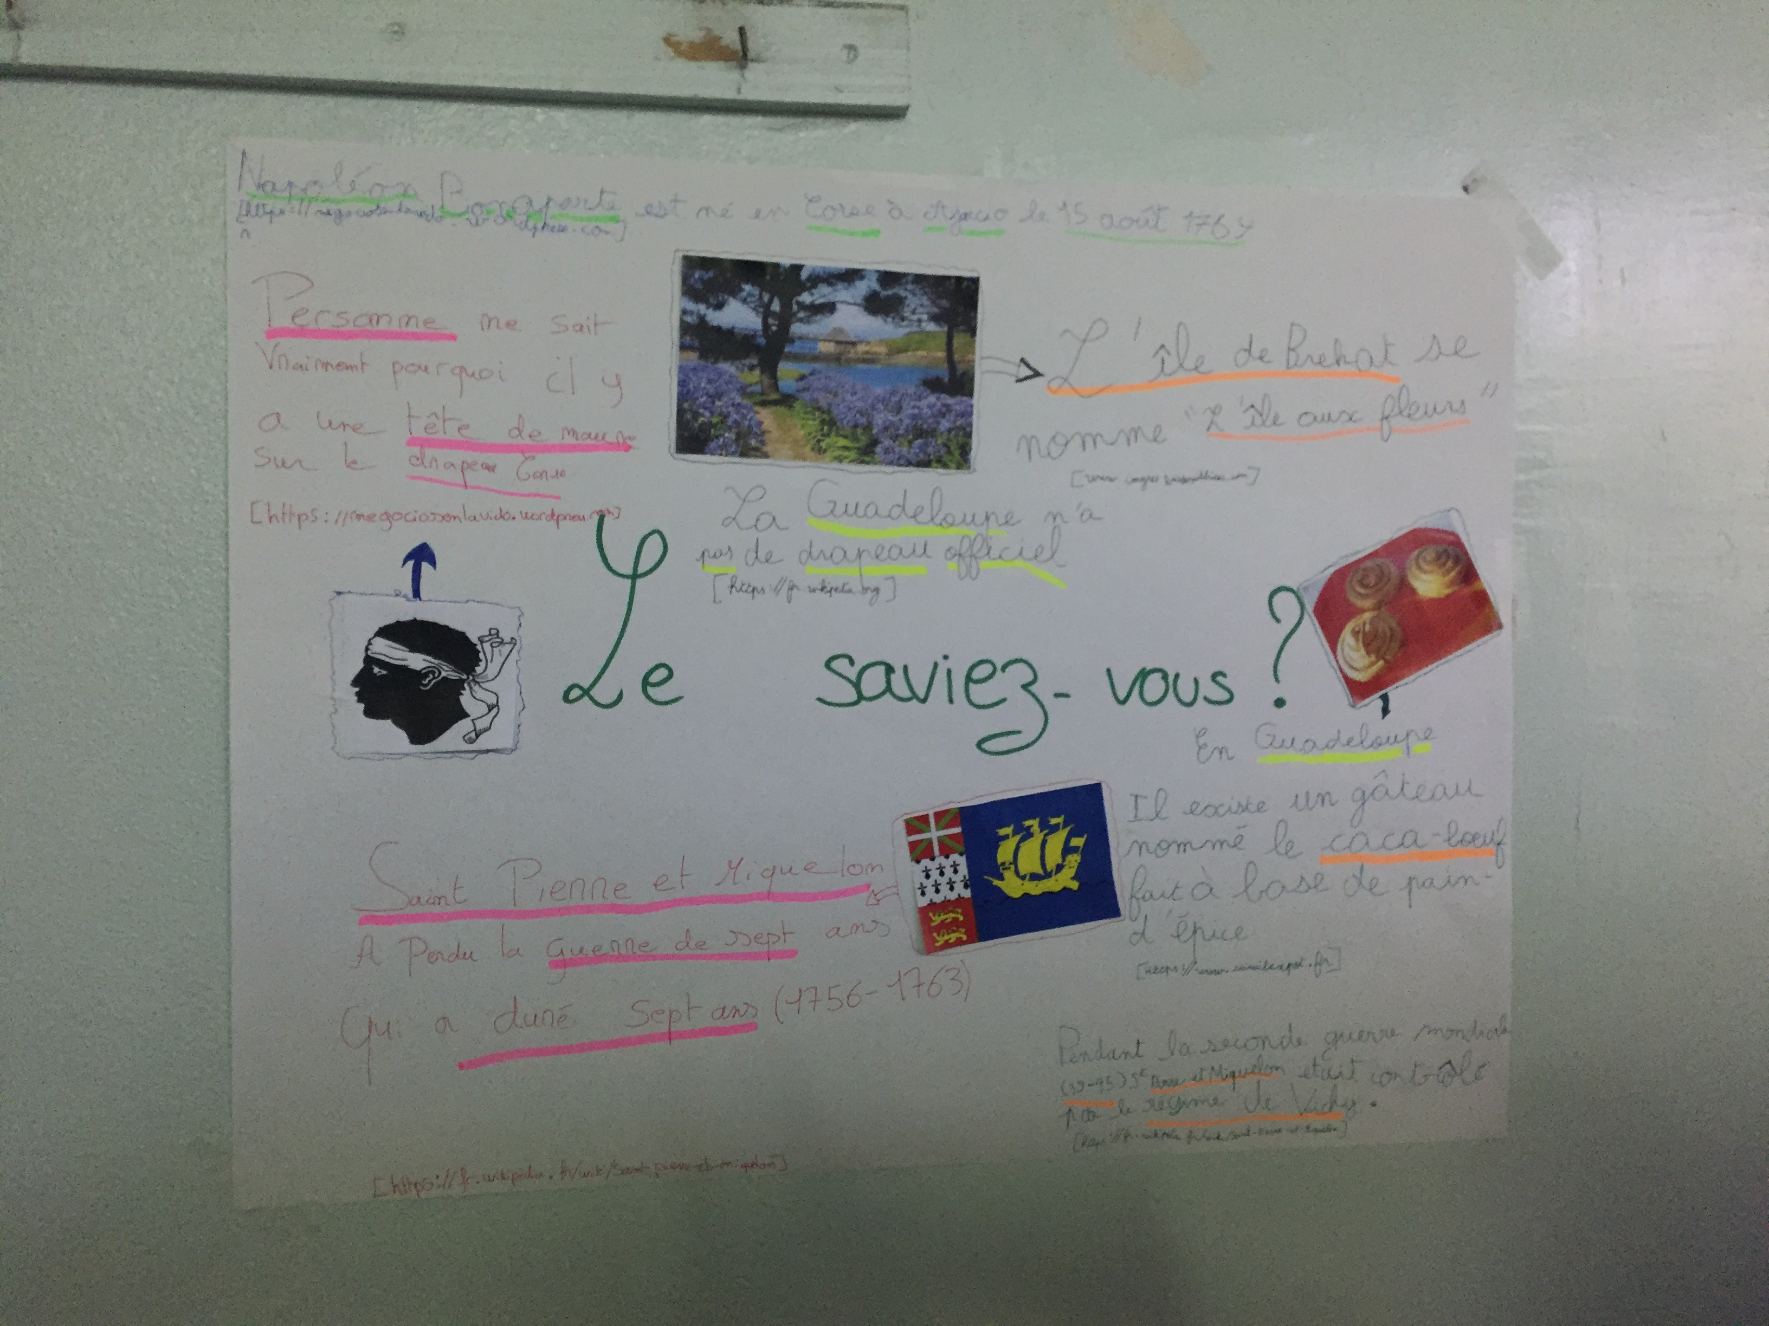

Des recettes des plats proposés pendant la semaine du goût (poulet boucané, salade corse…) sur des toques de cuisinier fabriquées par d’autres élèves de l’équipe CDI.

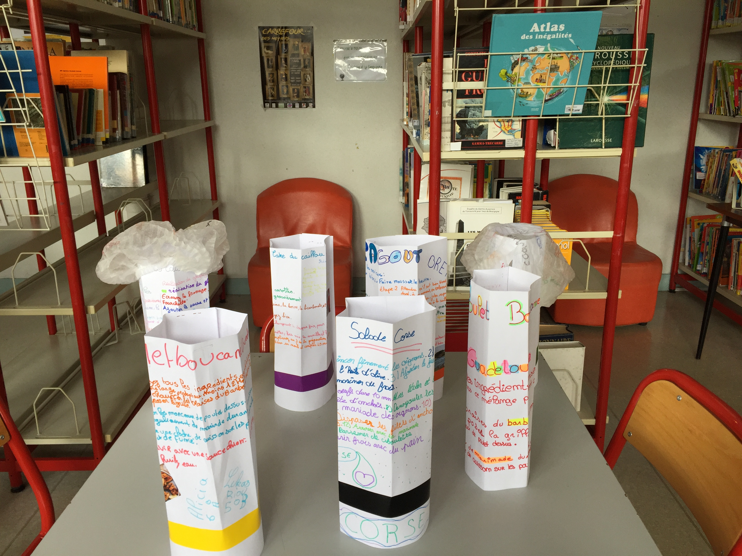

Certains élèves ont décoré des charlottes avec le nom de chaque île et des mots clés représentant les îles.

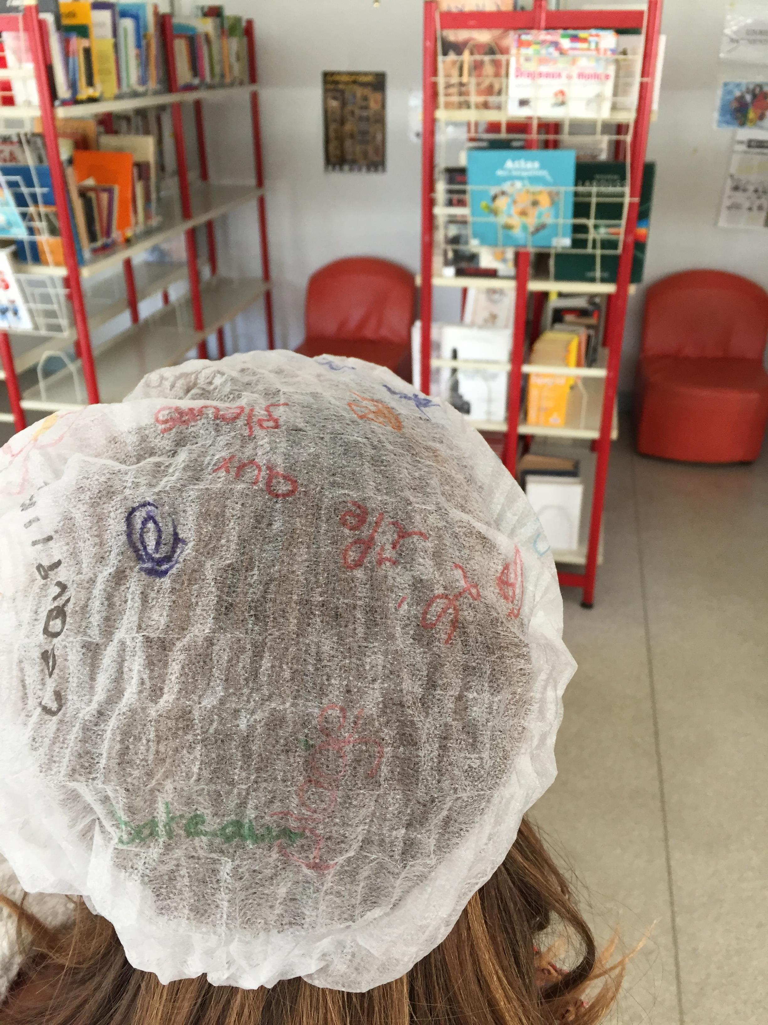

Des planisphères pour situer chaque île ont été affichés dans le self et vers le CDI.

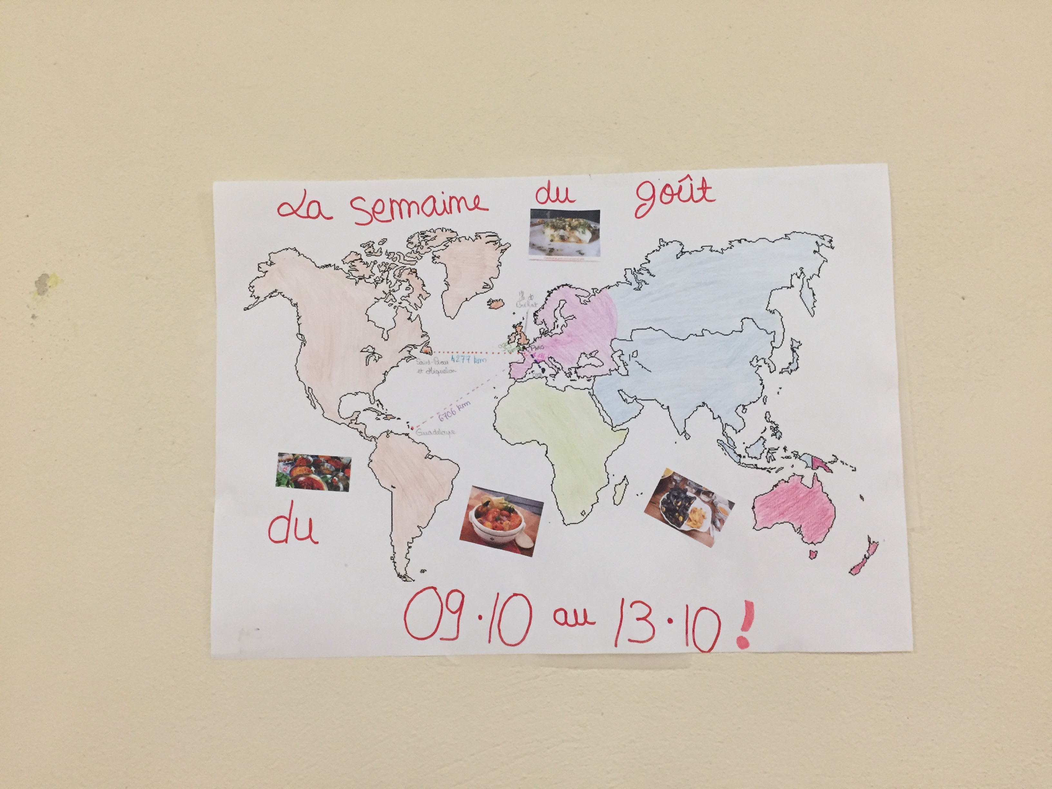

Des livres sur la cuisine et des livres de recettes ont été sélectionnés et exposés au CDI.

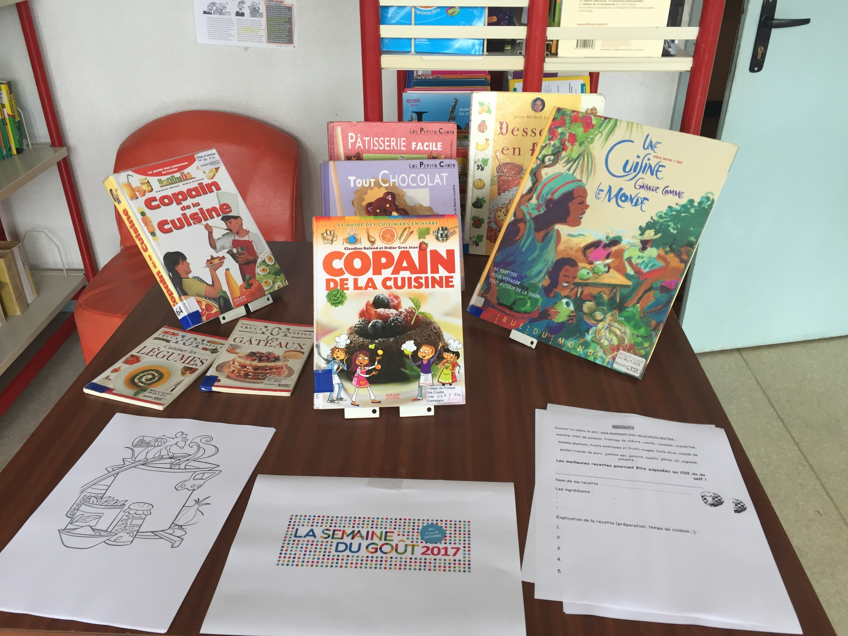

Et un menu littéraire «composé de livres» et pour finir un quiz proposé au self.

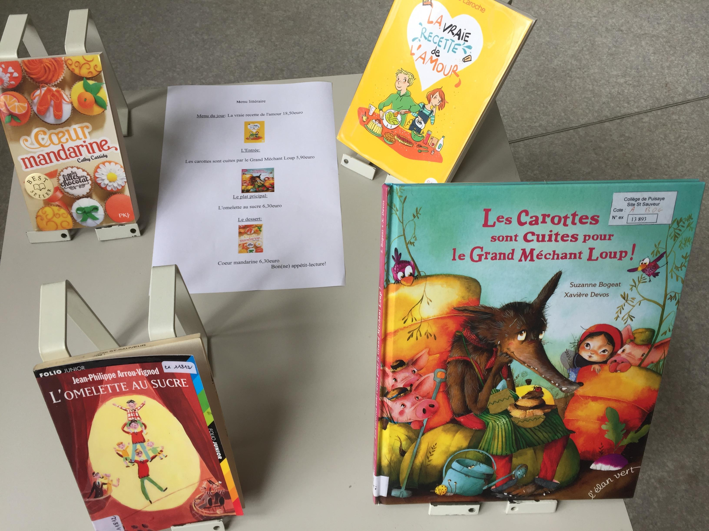

Ashley et Adriana

